Název SŠ: | VOŠ, SPŠ automobilní a technická
Autor: | Ing. Dana Tvrzická
Název: | Pístní kroužky
Tematická oblast: | Příslušenství motorových vozidel - motor
Ročník: | 3. ročník
Číslo projektu: | CZ.1.07/1.5.00/34.0504
Datum vzniku: | Září 2013
Anotace: | Materiál slouží k poznávání zboží – části motorových vozidel, upevnění a opakování probírané látky

A
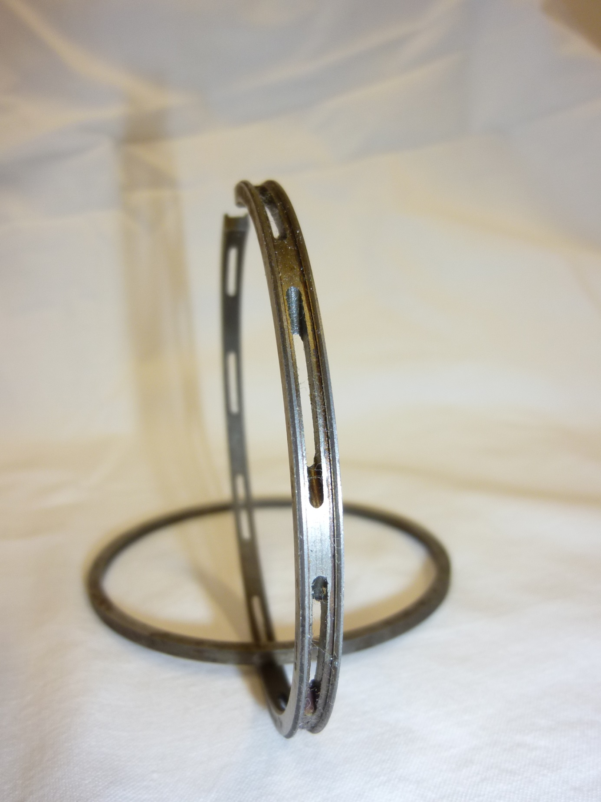
1
2
3

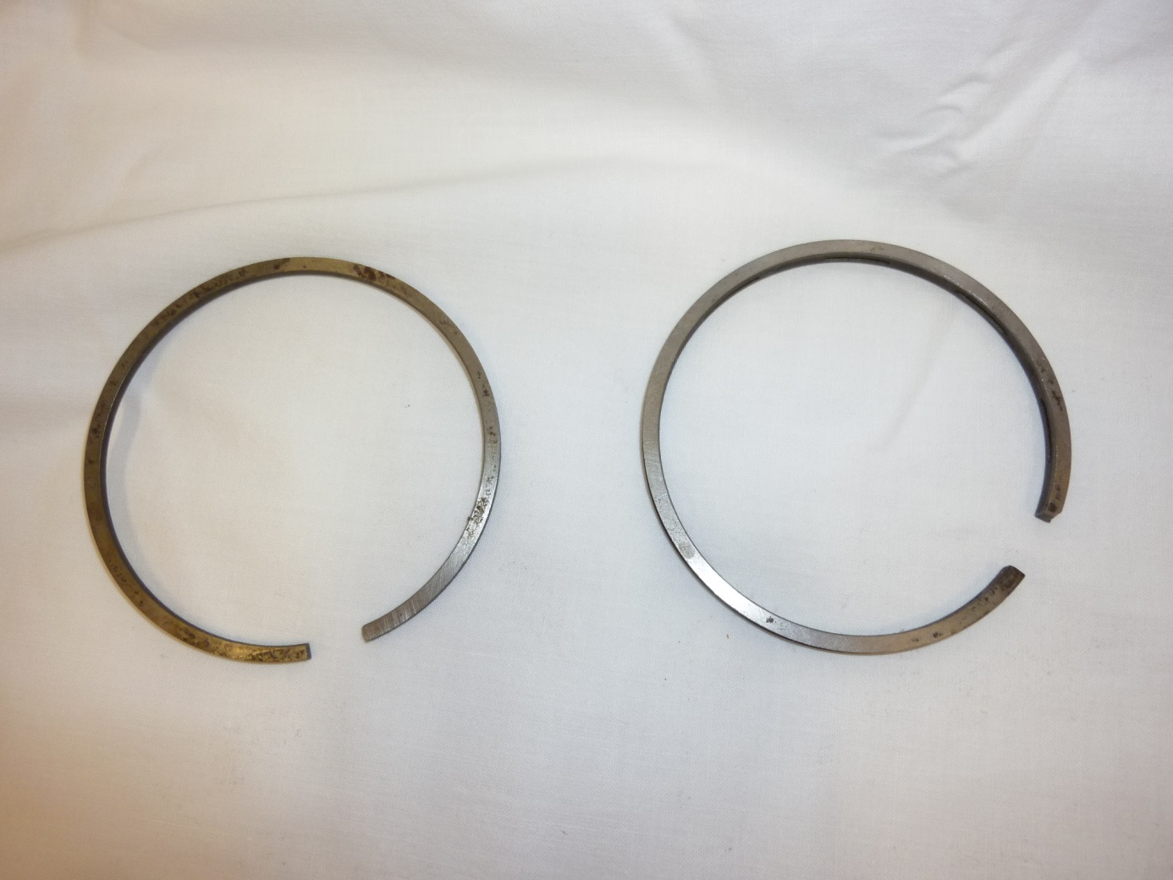
B
1
Otázky pro opakování
- pojmenuj součásti na obrázcích A a B
- vysvětli účel těchto součástí
- jak se nazývá část 1, na co má vliv její velikost
- z jakého materiálu je součást vyrobena
- jaký je účel části 3 na obrázku A
- vysvětli pojmy HÚ, DÚ, zdvih, vrtání válce, objem motoru

Autorem materiálu a všech jeho částí, pokud není uvedeno jinak, je Dana Tvrzická

